ІНФОРМАЦІЙНА ДОВІДКА
щодо виконання Голованівським місцевим центром з надання безоплатної вторинної правової допомоги річного плану діяльності на 2023 рік у IІ кварталі
Зміст:

Розділ І. Основні заходи, що були здійснені за пріоритетами.
[1.1.] Підвищення рівня правової свідомості, правової культури та правової освіченості людей
[1.2.] Мотивація та стимулювання людей до вирішення правових проблем у правовий спосіб, зокрема за допомогою механізмів системи надання безоплатної правової допомоги
[1.3.] Забезпечення вирішення проблем людей у правовий спосіб за допомогою існуючих та розвитку нових механізмів
[1.4.] Розвиток на базі системи БПД механізмів, спрямованих на недопущення порушень прав людини, яка знаходиться у контакті чи конфлікті із законом
(в адміністративному та кримінальному процесі)

Розділ ІІ. Результативні показники діяльності.

Розділ І Основні заходи, що були здійснені за пріоритетами:
[1.1.] Підвищення рівня правової свідомості, правової культури та правової освіченості людей

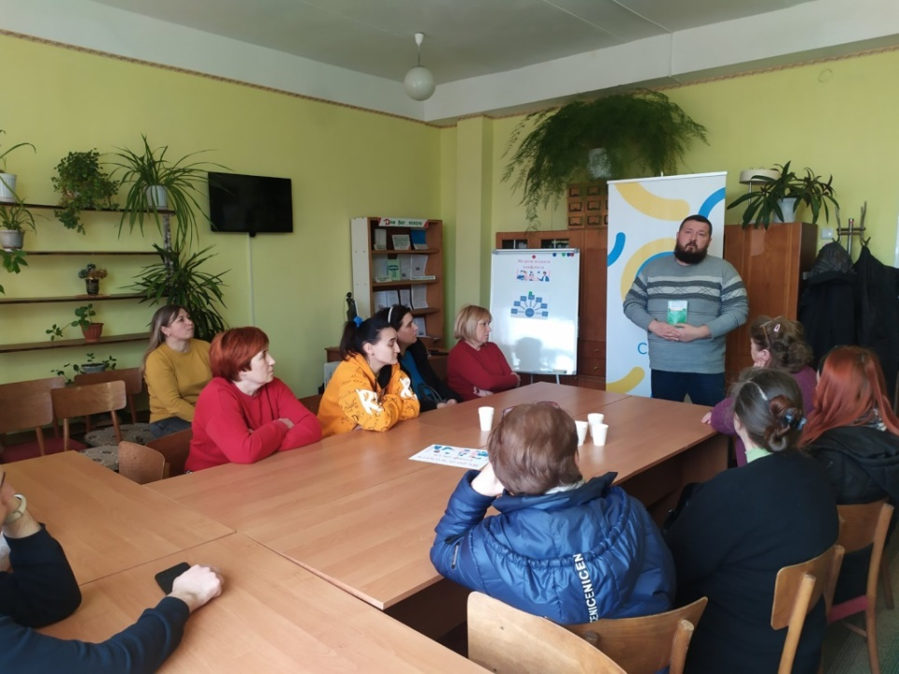
05 квітня 2023 року, в приміщенні КЗ «Гайворонська міська публічна бібліотека завідувач сектору Гайворонське бюро праввоовї допомоги Максим Гайдей провів право-просвітницький захід на тему: «Медіація – врегулювання конфліктів поза судом».

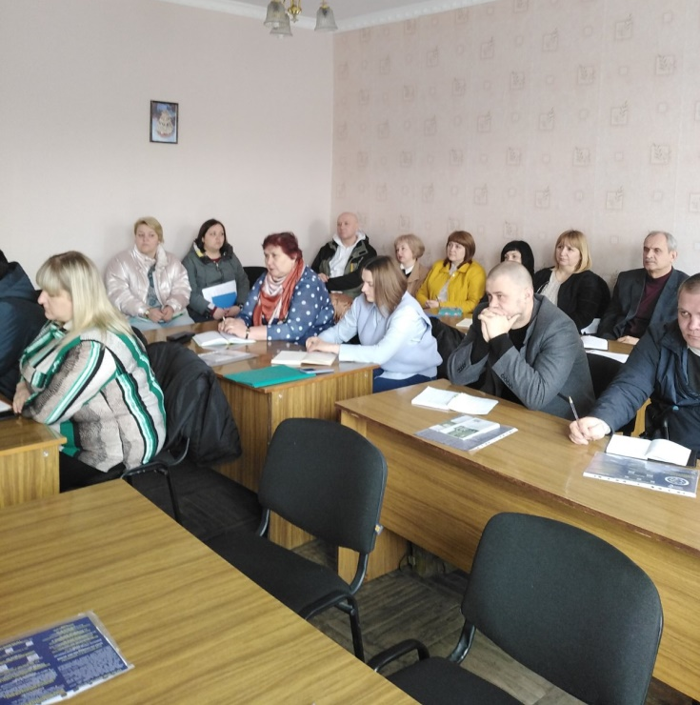

07 квітня 2023 року, в приміщенні Новоукраїнської районної військової адміністрації, фахівчиня Новоукраїнського бюро правової допомоги Олена Августюк провела правопросвітницький захід для фахівців служб у справах дітей новоутвореного Новоукраїнського району на тему: «Захист прав та інтересів дітей на території Новоукраїнського району».

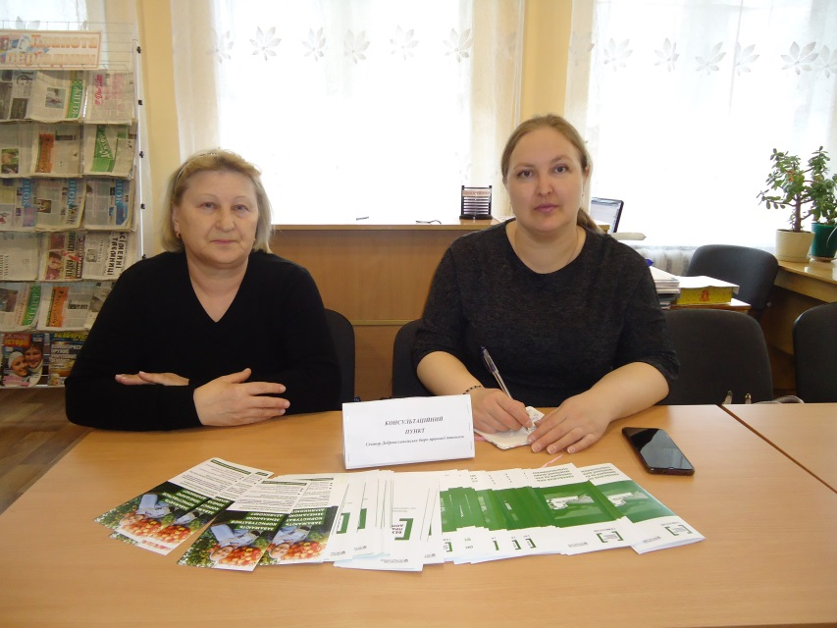
11 квітня 2023 року, завідувач сектору Добровеличківське бюро правової допомоги Леся Мельниченко організувала роботу консультаційного пункту доступу до безоплатної правової допомоги в приміщенні комунального закладу «Добровеличківська центральна публічна бібліотека» по вул. Петра Сагайдачного, 2 в смт. Добровеличківка. 4 особи отримали 4 правові консультації з питань спадкового (спадкування за заповітом), сімейного (стягнення аліментів на утримання дитини), трудового (право на відстрочку від призову за мобілізацією в період воєнного стану) та адміністративного права (реєстрація права власності на житловий будинок).

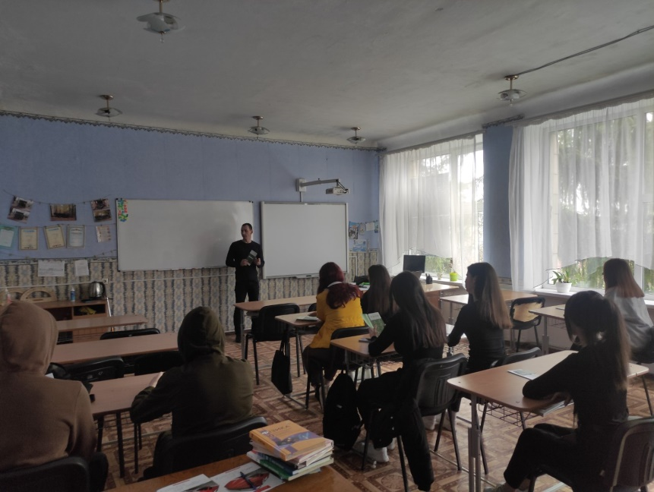
14 квітня 2023 року, головний юрист сектору Новоархангельське бюро Володимир Журавка організував та провів для учнів комунального закладу "Новоархангельський ліцей "Лідер" Новоархангельської селищної ради .на тему :"Права дітей-ситріт та дітей, позбавлених батьківського піклування".

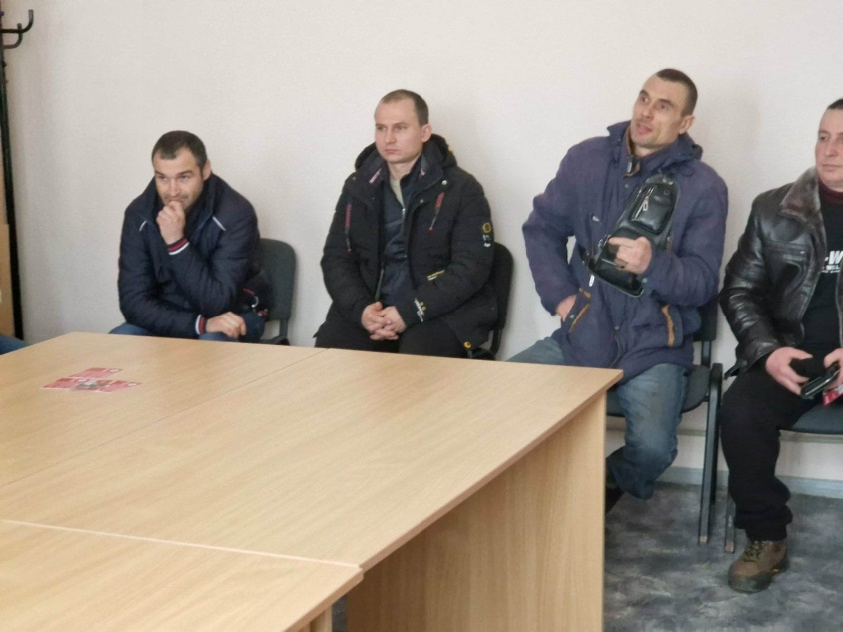

18 квітня 2023 року, фахівчиня Маловисківського бюро правової допомоги Марина Кучеренко провела правопросвітницький захід на тему «Безоплатна правова допомога. ЇЇ види та порядок надання». Захід відбувся в приміщенні Маловисківскьої філії Кіровоградського обласного центру зайнятості в онлайн та офлайн режимі.

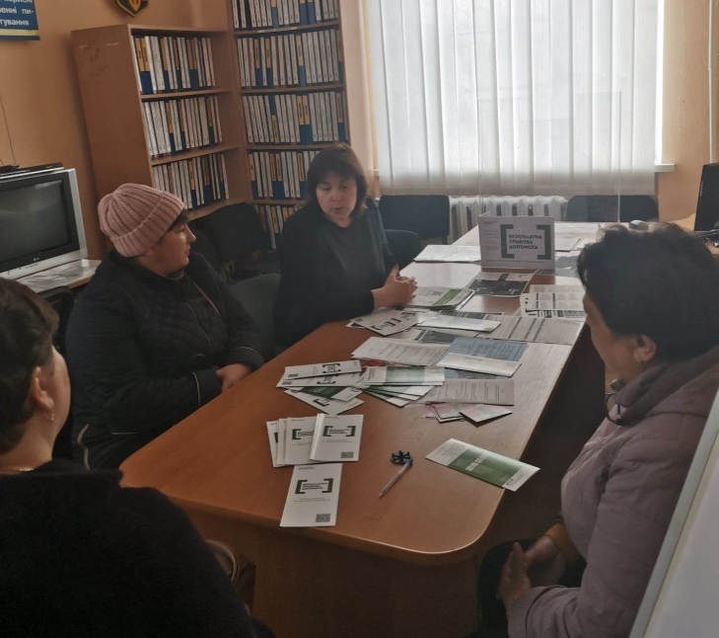
19 квітня 2023 року, фахівчиня Голованівського МЦ Ірина Пташник в приміщенні Голованівського РЦЗ для під облікових центру провела захід на тему: «Хто і де має право вручати повістки».

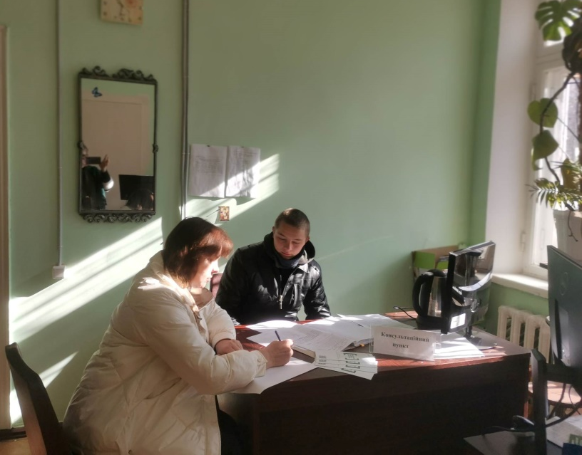
19 квітня 2023 року, в приміщенні Голованівської філії державної установи “Центр пробації”, фахівчиня Голованівського МЦ Ірина Пташник забезпечила роботу консультаційного пункту доступу до БПД. Консультації отримали 3 підоблікових пробації.

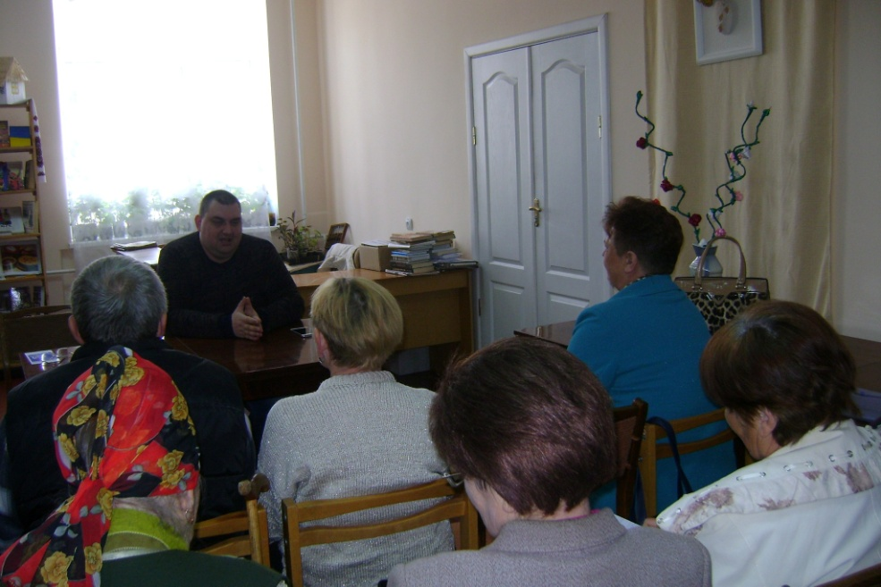
25 квітня 2023 року, завідувач Бобринецьким бюро правової допомоги провів правопросвітницький захід «Захист прав на земельну ділянку» для жителів села Рощахівка в межах реалізації проекту ППіСГ.

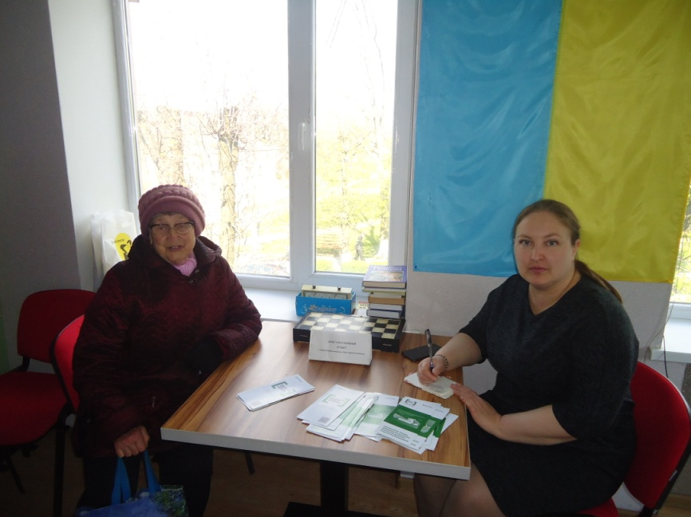
26 квітня 2023 року, завідувачем сектору Добровеличківське бюро Мельниченко Л.В. забезпечено роботу консультаційного пункту доступу до безоплатної правової допомоги в приміщенні «Гончаренко центр Добровеличківка. Під час заходу 3 особи отримали 3 правові консультації з питань соціального забезпечення (отримання статусу дитини війни та пільги дітям війни), адміністративного права (порядок надання безоплатної правової допомоги) та з інших питань (допомога особі, яка постраждала від домашнього насильства).

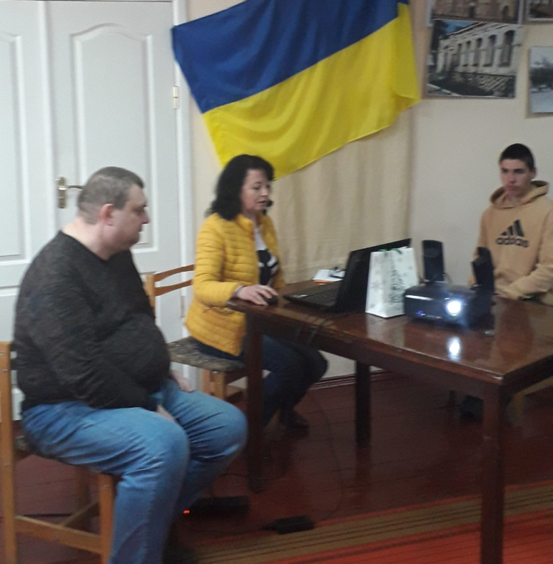
26 квітня 2023 року, працівниками Бобринецької міської публічної бібліотеки проведена вікторина "Цікаво про право" з учнями групи Т 3.2 та Т 2.1 Професійно - технічного училища 32. Присутні мали змогу пригадати свої права та обов'язки, побути в ролі юристів на юридичній консультації, переглянути ролики про захист своїх прав та свобод, порозгадувати ребуси з правової тематики. Запрошений на захід начальник Бобринецького бюро правової допомоги Денис Ніколаєнко ознайомив присутніх з видами правових послуг, графіком роботи установи та провів лекцію на тему "Права дітей позбавлених батьківського піклування".

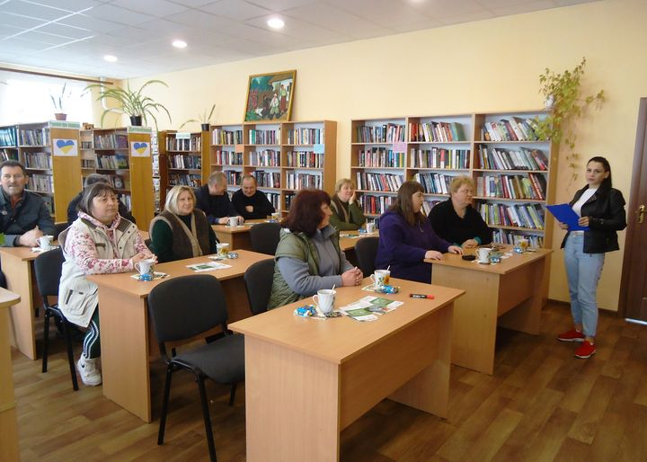
28 квітня 2023 року, помічником юриста сектору Добровеличківське бюро правової допомоги Куреньовою І.М. в комунальному закладі «Добровеличківська центральна публічна бібліотека» проведено правопросвітницький захід для землевласників та землекористувачів на тему «Безоплатна приватизація земельних ділянок».
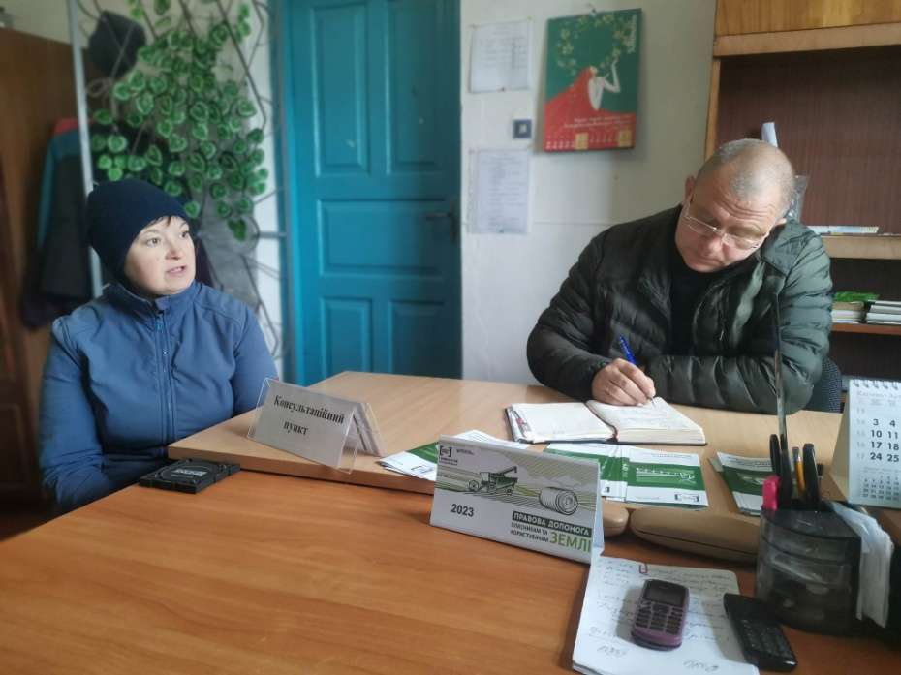
28 квітня 2023 року, роботу виїзного пункту доступу до безоплатної правової допомоги для жителів села Молдовка забезпечили фахівці Голованівського МЦ з надання БВПД Сергій Шеремет та Ірина Пташник, в межах реалізації проекту "Прискорення приватних інвестицій у сільське господарство".

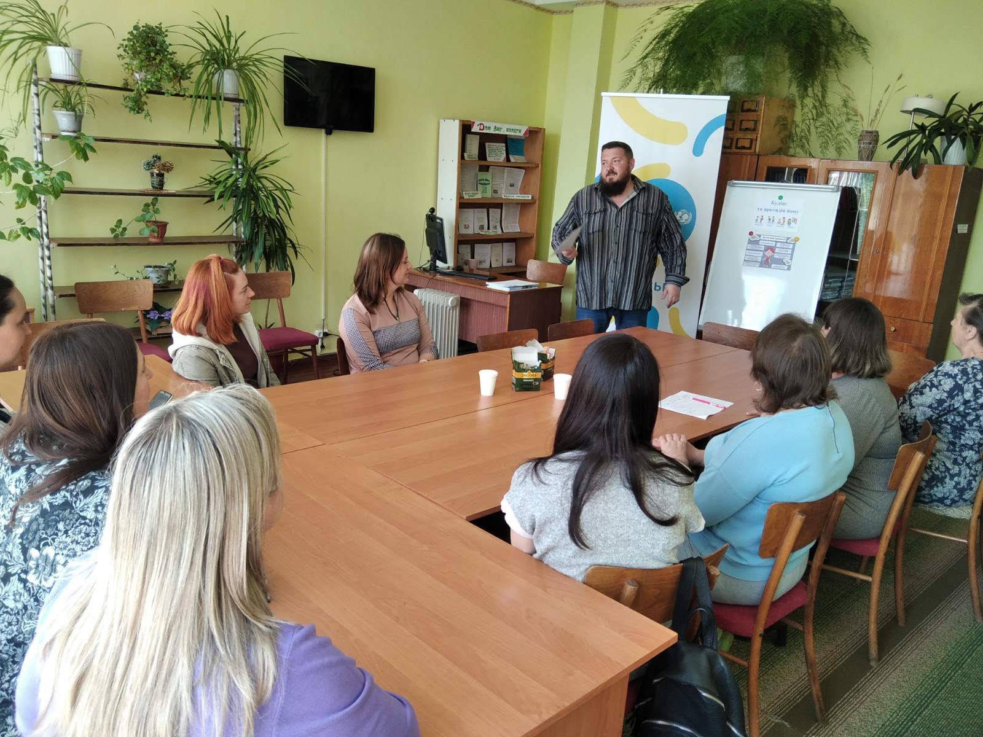
03 травня 2023 року, в приміщенні КЗ «Гайворонська міська публічна бібліотека» завідувач Гайворонським бюро правової допомоги Максим Гайдей провів інформаційно - правопросвітницький захід на тему: «Булінг та протидія йому». (прийняли участь 13 осіб)

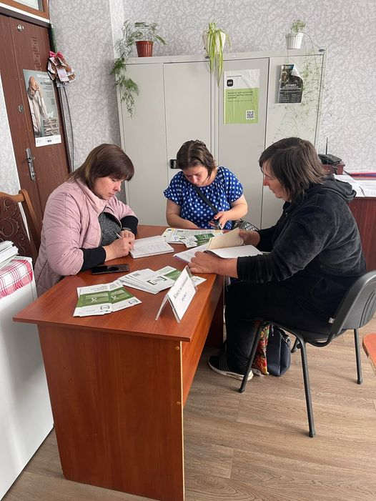
10 травня 2023 року, роботу виїзного пункту доступу до безоплатної правової допомоги для жителів Благовіщенської міської територіальної громади забезпечила начальник відділу правової допомоги Голованівського МЦ з надання БВПД Ірина Пташник у приміщенні ЦНАПу Благовіщенської міської ради.

Жителів громади та переміщених осіб, які зупинились тут на тимчасове проживання, цікавили питання про розірвання шлюбу та стягнення аліментів на дитину, допомога особі, яка постраждала від домашнього насильства, оскарження рішень про відмову у наданні земельних ділянок для ведення ОСГ.
Прийнято звернення про надання безоплатної вторинної правової допомоги.

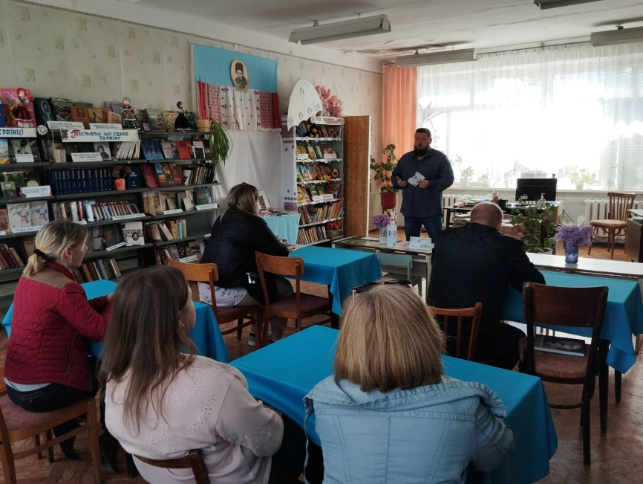
10 травня 2023 року, в приміщенні б/ф № 8 Гайворонської ЦБС смт Завалля. на реалізацію проекту «Програма «Прискорення приватних інвестицій у сільське господарство» завідувач сектору Гайворонське БПД Максим Гайдей провів правопросвітницький захід на тему: «Зміни в земельному законодавстві України в період війни» для місцевих жителів. Також у приміщенні бібліотеки діяв консультаційний пункт.

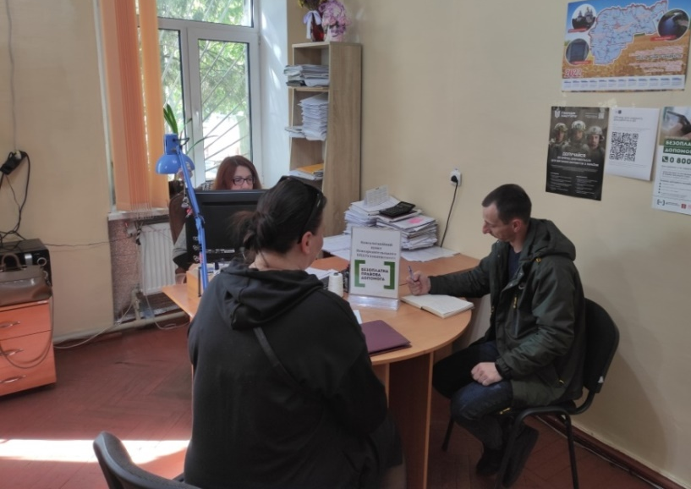

12 травня 2023 року, головний юрист сектору Новоархангельське бюро правової допомоги Володимир Журавка організував та провів роботу консультаційного пункту для клієнтів ЦНАПу Новоархан-гельської селищної ради Кіровоградської області.

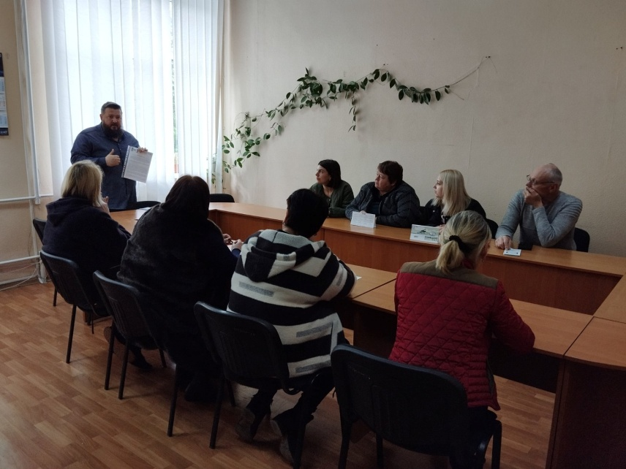

10 травня 2023 року, фахівець Гайворонського бюро правової допомоги Максим Гайдей провів право просвітницький захід для працівників Заваллівської селищної ради про порядок складання акту встановлення факту здійснення догляду.

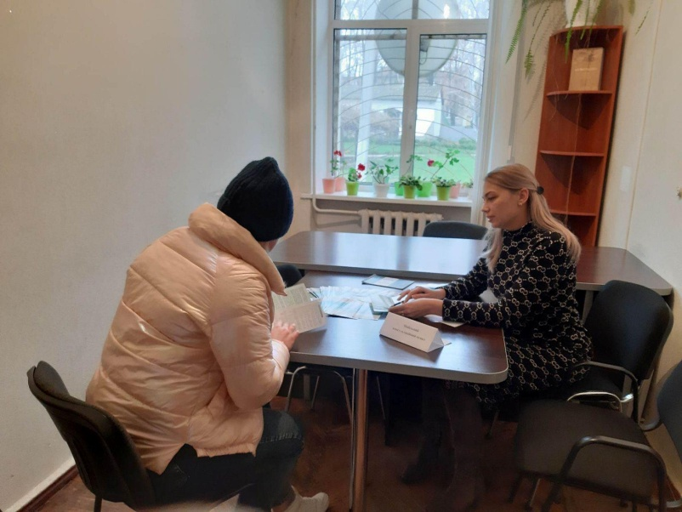
11 травня 2023 року, завідувач Маловисківським бюро правової допомоги Марина Кучеренко забезпечила роботу мобільного консультаційного пункту в Великовисківській сільській раді Мар’янівської ОТГ. Первинну правову допомогу отримали 5 осіб.

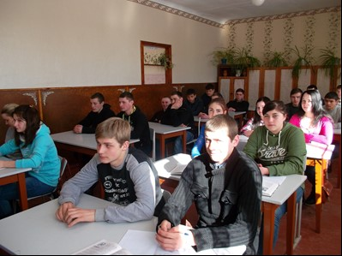

17 травня 2023 року, фахівець Бобринецького бюро правової допомоги Денис Ніколаєнко провів правопросвіт-ницький захід на тему «Я знаю свої права», для учнів Бобринецького ПТУ № 32.

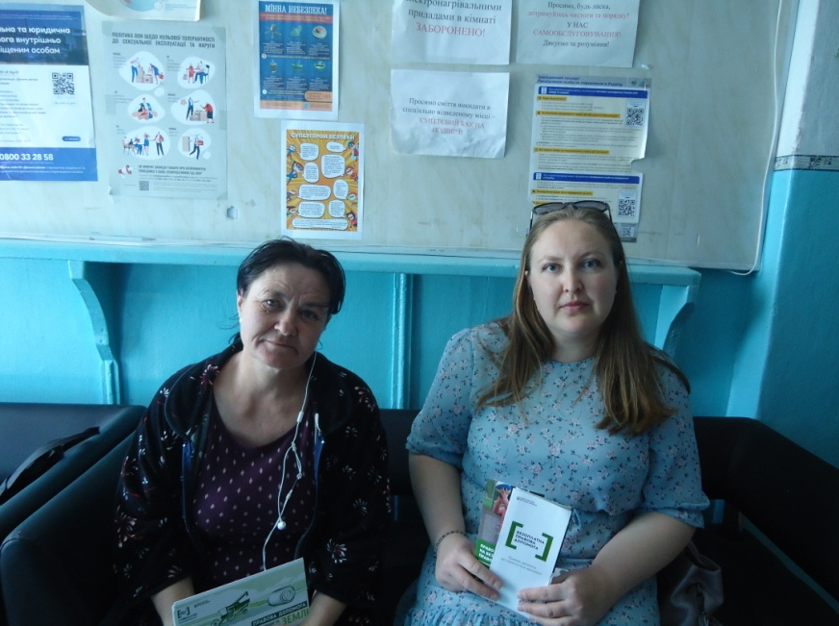
18 травня 2023 року, завідувачем сектору Добровеличківське бюро правової допомоги Мельниченко Л.В. забезпечено роботу консультаційного пункту доступу до безоплатної правової допомоги для внутрішньо переміщених осіб в приміщенні Добровеличківського ліцею «Гармонія» Добровеличківської селищної ради. Під час заходу 4 особи отримали правові консультації з питань кримінального процесу (залучення захисника у кримінальному провадженні), цивільного (отримання компенсації за пошкоджене майно внаслідок збройної агресії Російської Федерації) та адміністративного права (порядок надання безоплатної правової допомоги).
19 травня 2023 року, фахівчиня Маловисківського бюро правової допомоги Марина Башмакова організувала роботу консультаційного пункту доступу до правової допомоги в приміщенні Маловисківської ДПІ ГУ ДПС України в Кіровоградській області. Первинну правову допомогу отримали 4 особи.

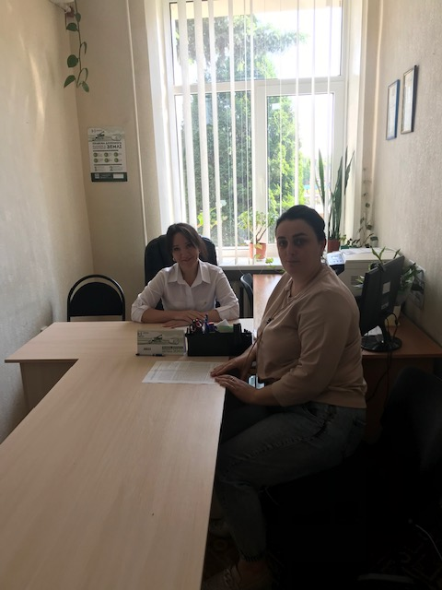

Того ж дня, фахівчиня Маловисківського бюро правової допомоги Марина Башмакова провела робочу зустріч з начальником Маловисківського відділу державної реєстрації актів цивільного стану у Новоукраїнському районі Кіровоградської області О. Кавун. На тему: «Пілотні проекти Міністерства юстиції України».

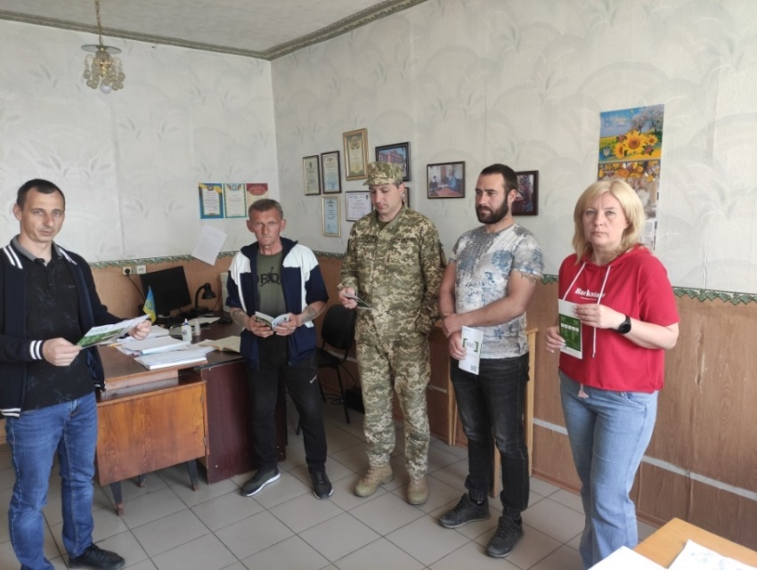
19 травня 2023 року, головний юрист сектору Новоархангельське бюро правової допомоги Володимир Журавка організував та провів у приміщенні Голованівського районного сектору №3 філії ДУ «Центр пробації» в Кіровоградській області правопросвітницький захід для працівників та клієнтів центру пробації на тему :"Порядок проходження військової служби умовно засуджених".

24 травня 2023 року, завідувач сектору Маловисківське бюро правової допомоги Марина Кучеренко організувала роботу консультаційного пункту доступу до правової допомоги в приміщенні ГО «Милосердя» Маловисківщини. Первинну правову допомогу надано 5 особам.

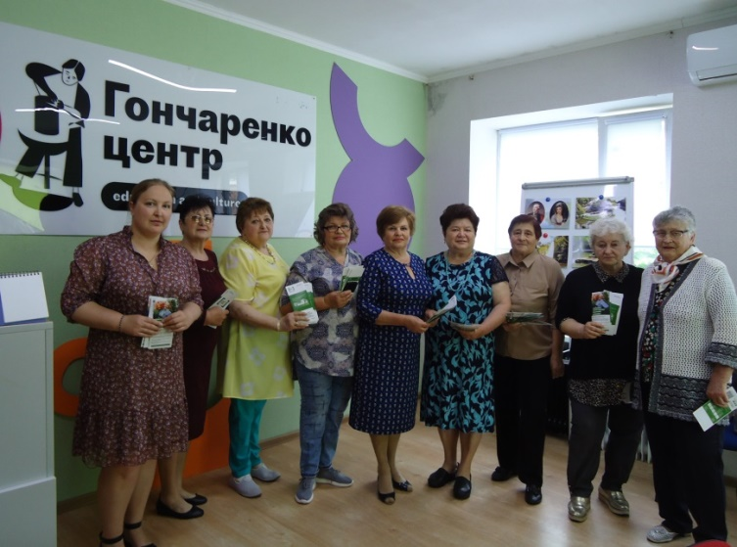
26 травня 2023 року, завідувач сектору Добровеличківське бюро правової допомоги Леся Мельниченко, в приміщенні «Гончаренко центр Добровеличківка» провела правопросвітницький захід для землевласників та землекористувачів, осіб літнього віку на тему «Способи захисту прав землевласників та землекористувачів».
Громадянам роз’яснено, у чому полягає захист прав на земельну ділянку та способи захисту прав землевласників і землекористувачів, визначених Земельним кодексом України.

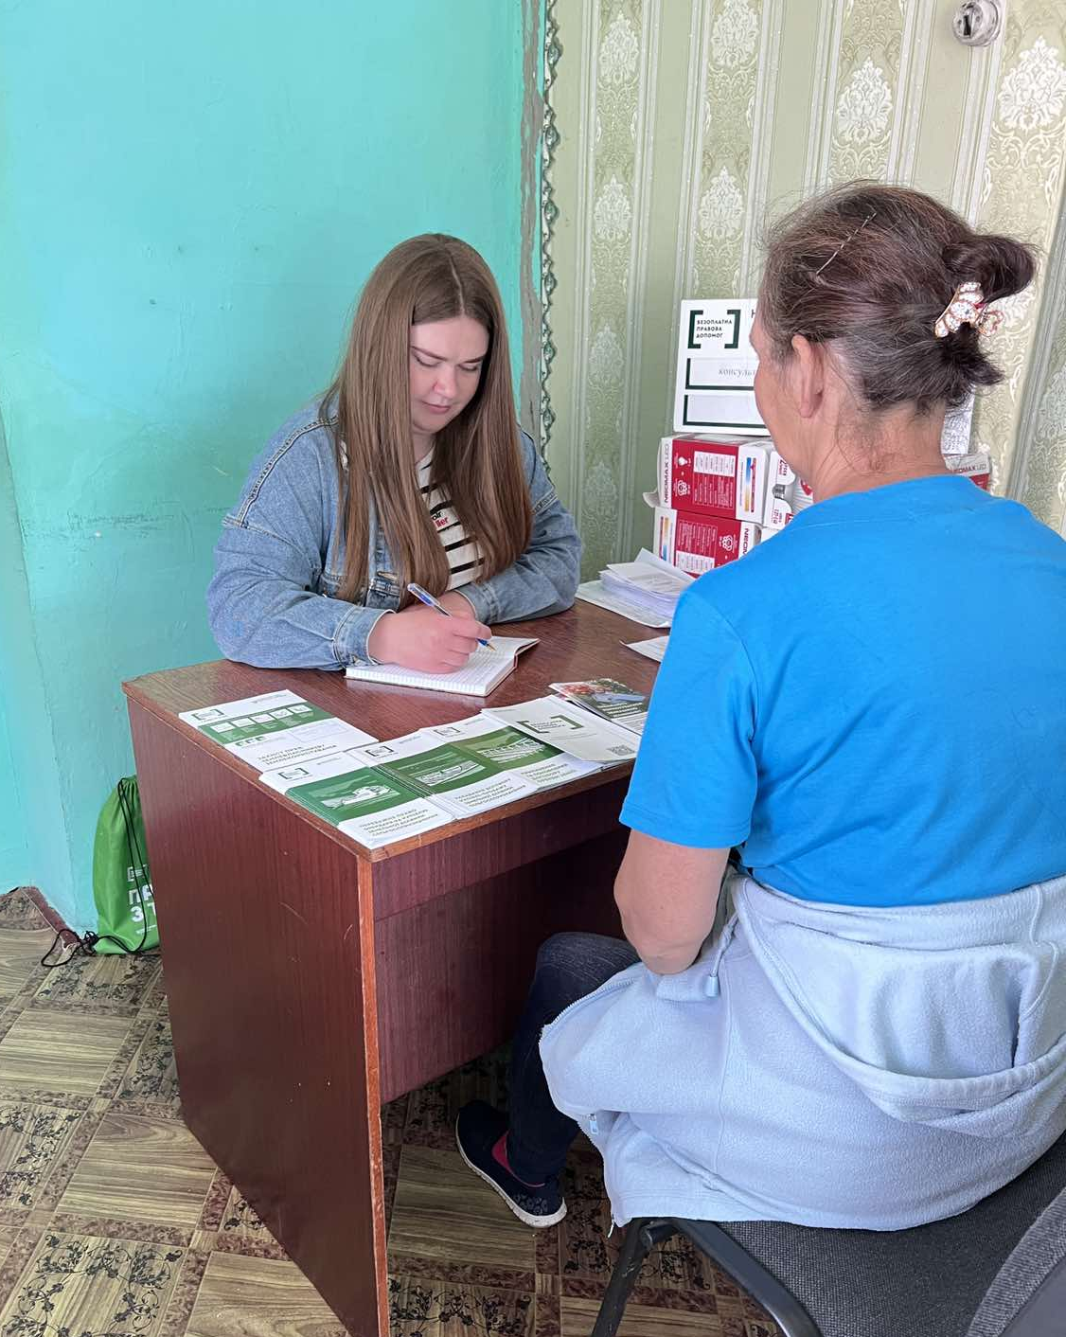
29 травня 2023 року, фахівчиня Новоукраїнського бюро правової допомоги Олена Августюк, в приміщенні Фурманівської сільської ради організувала роботу консультаційного пункту. Консультації отримали 3 особи.
Також, в рамках проекту ППіСГ фахівчиня бюро провела правопосвітницький захід для землевласників та землекористувачів села на тему: «Продаж земель сільськогосподарського призначення».

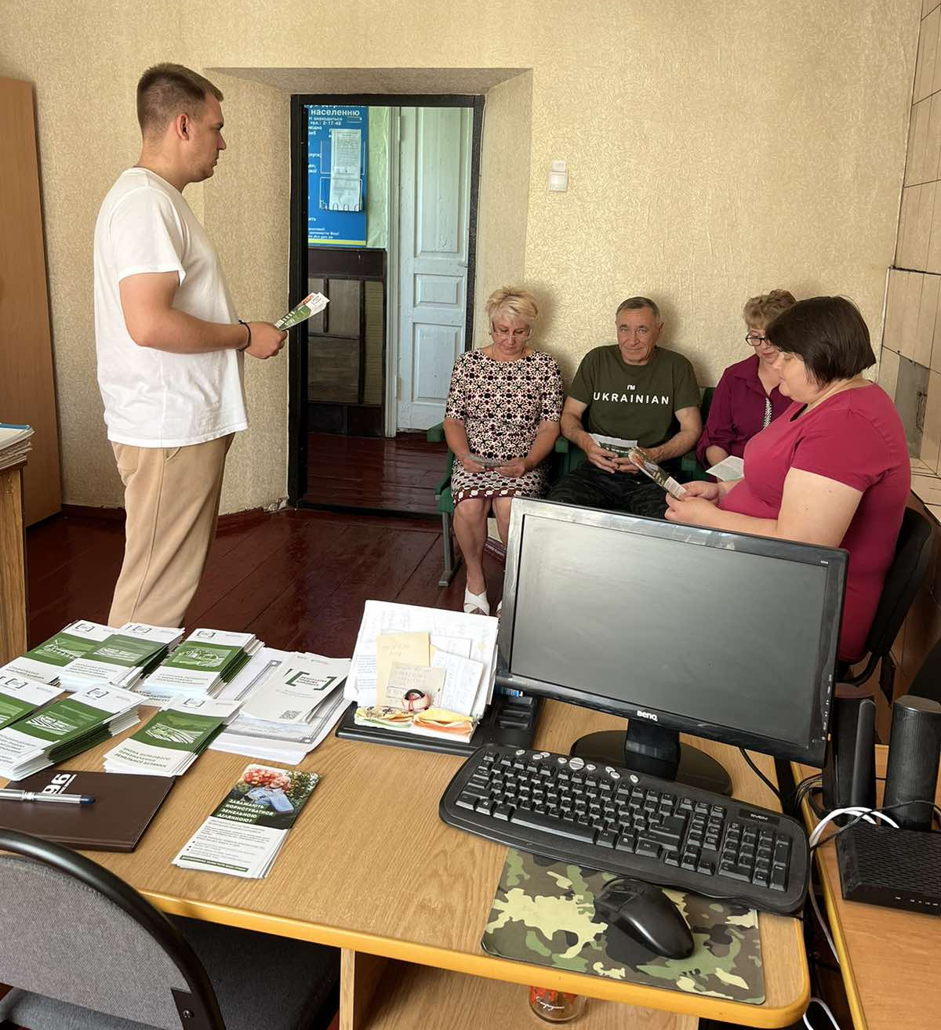

30 травня 2023 року, фахівець Новоукраїнського бюро правової допомоги Ігор Чепляка, в приміщенні Лісківського старостату Глодоської ТГ , в рамках проекту ППіСГ, провів правопосвітницький захід на тему: «Земельні відносини в період воєнного стану».

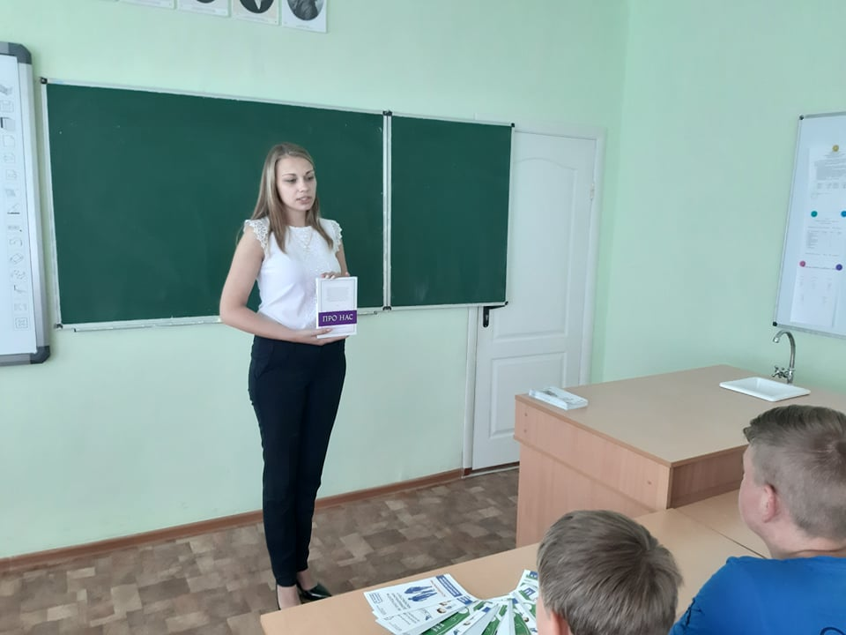

30 травня 2023 року, завідувач сектору Маловисківське бюро правової допомоги Марина Кучеренко провела правопросвітницький захід для учнів 7 класу КЗ «Маловисківська гімназія №3 ім. Г. Перебийноса», на тему: «Твої права - твій надійний захист».

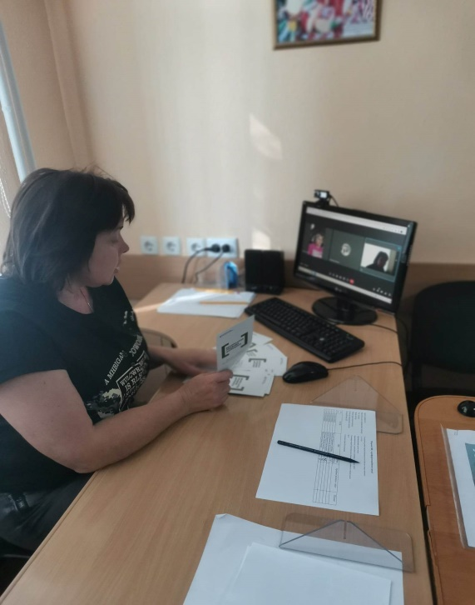
31 травня 2023 року, фахівчиня Голованівського МЦ з надання БВПД Ірина Пташник провела право просвітницький захід в офлайн та онлайн режимі для під облікових Голованівського РЦЗ на тему «Право на безоплатну правову допомогу». Додатково учасників заходу повідомлено про можливості довідково-інформаційної платформи «WikilegalAid».

01 червня – Міжнародний день захисту дітей, який відзначають в Україні так і в усьому світі. Це не просто веселе свято для самих діток, а й нагадування дорослим про необхідність захищати права дитини, щоб діти росли здоровими і щасливими, вчилися і займалися улюбленими справами.
Фахівці Голованівського МЦ з надання БВПД долучилися до заходів, що проводились цього дня для малечі.

Так, фахівці Гайворонського бюро правової допомоги Максим Гайдей та Наталя Барабаш взяли участь у розважальних та пізнавальних заходах, традиційно організованих працівниками Гайворонської міської публічної бібліотеки Гайворонської міської ради до цієї дати.
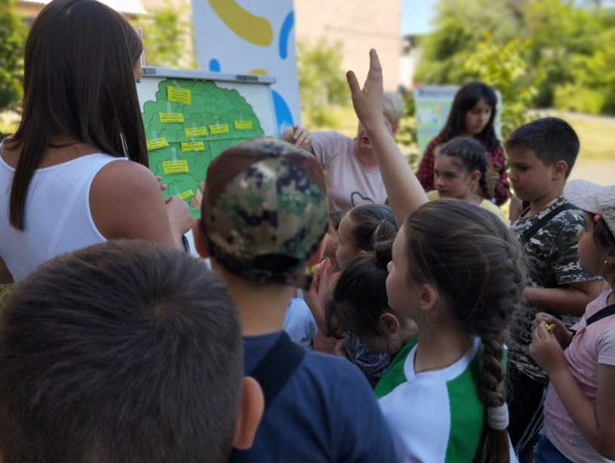
Юристи Гайворонського бюро безоплатної правової допомоги провели ігри-квести «Маю право» та «Правове дерево», головною метою яких є узагальнення знань дітей про права людини, дитини, громадянина; формування важливих загальнолюдських цінностей, елементів правової культури, навичок побудови взаємних стосунків на толерантній основі.

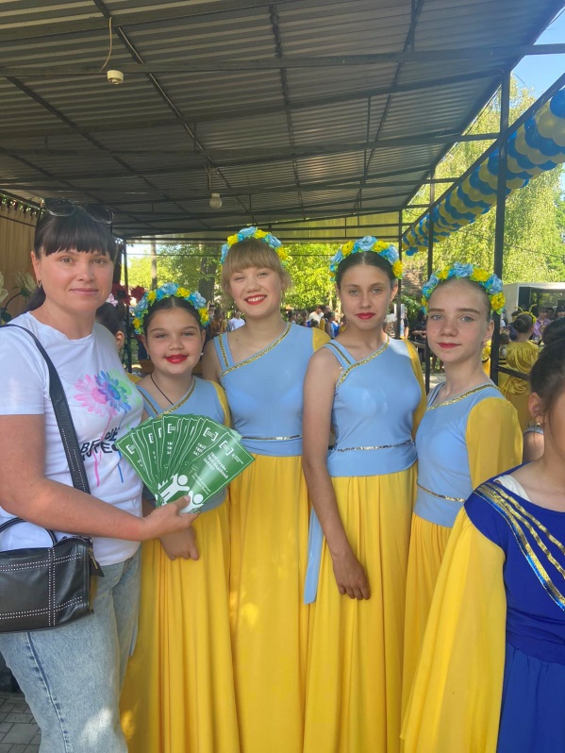

Фахівці Голованівського МЦ з надання БВПД прийняли участь у масових заходах присвячених дню захисту дітей , які відбувалися у центральному парку селища. Діти та дорослі отримали друковані інформаційні матеріали системи БПД з реквізитами центру.

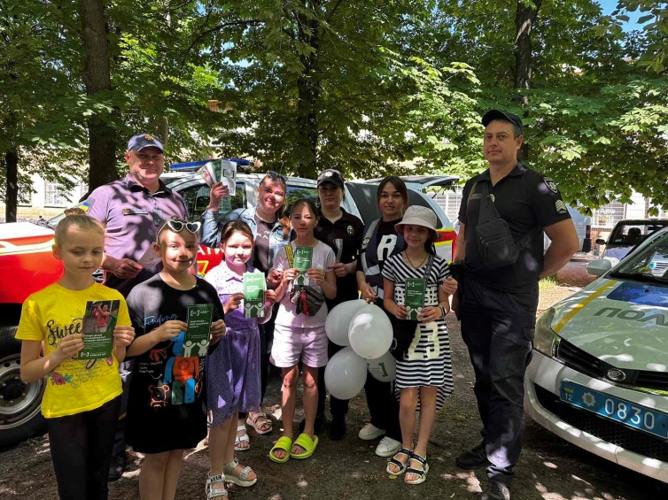
Фахівці Новоукраїнського бюро правової допомоги до Міжнародного дня захисту дітей теж взяли участь у масових заходах для малих мешканців міста та с.Глодоси. Діти та дорослі отримали інформаційні матеріали з реквізитами центу та бюро.

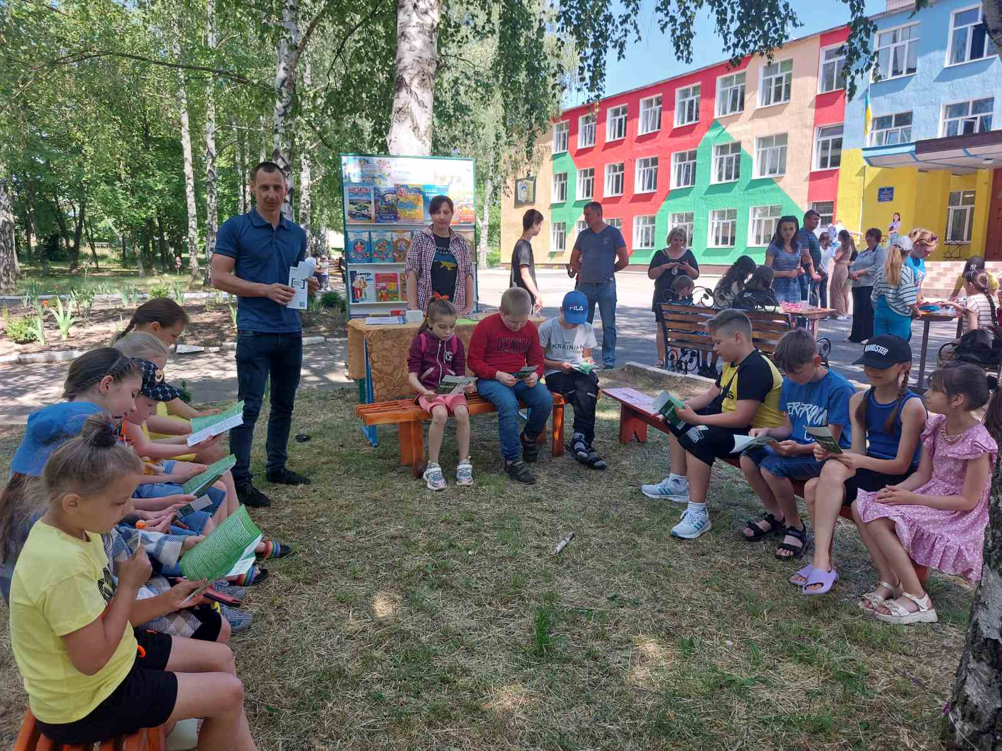
Головний юрист сектору Новоархангельське бюро правової допомоги Володимир Журавка організував та провів правопросвітницький захід для учнів Торговицького закладу загальної освіти 1-3 ступенів імені Є.Ф. Маланюка Новоархангельської селищної ради, приурочений дню захисту дітей на тему : "Захист прав дітей в Україні".
Захід проводився на території закладу освіти.

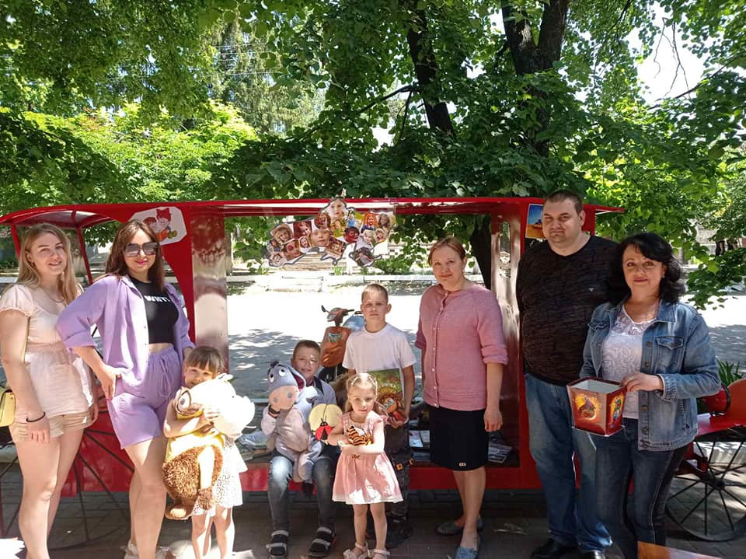
Фахівці Бобринецького бюро правової допомоги провели вуличне інформування біля приміщення міської публічної бібліотеки Бобринецької міської ради під час масових заходів що проводились до Дня захисту дітей.

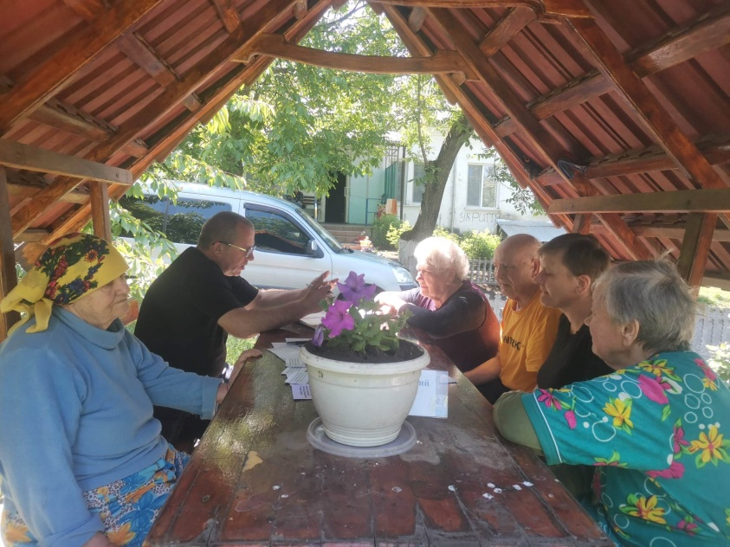
02 червня 2023 року, фахівці Голованівського МЦ з надання БВПД Сергій Шеремет та Ірина Пташник, в межах реалізації проекту Прискорення приватних інвестицій у сільське господарство, забезпечили роботу виїзного пункту доступу до безоплатної правової допомоги для жителів села Троянка.
Актуальними для жителів села та переміщених осіб, які зупинились тут на тимчасове проживання, є питання про порядок підвищення пенсій у 2023 році; порядок розірвання договору оренди землі; виплата допомоги вчителям, які перебувають на пенсії; як користуватися електронним додатком Дія; порядок прийняття спадщини в період воєнного стану. Також, внутрішньо переміщені особи які прибули на територію району з м.Херсон та Херсонської області звернулись за роз’ясненнями про порядок повідомлення про зруйноване майно під час ракетних обстрілів та отримання компенсації від держави.

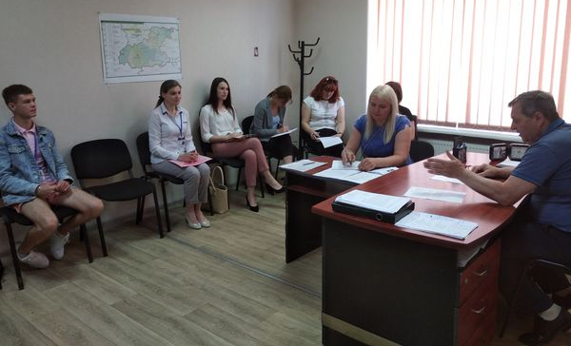
05 червня 2023 року, фахівчиня Голованівського МЦ з надання БВПД Ірина Пташник стала учасником чергового засідання районної координаційної ради з питань сім’ї, гендерної рівності, запобігання та протидії домашньому насильству та протидії торгівлі людьми, яке відбулося під головуванням першого заступника начальника районної військової адміністрації Копієвського М. Д.. Серед запрошених були представники громадської організації «Чистий аркуш», яка разом з Міжнародною організацією з міграції (МОМ) реалізує на теренах Кіровоградської області проект «Допоможемо! Підтримаємо! Переможемо!» за підтримки Міністерства закордонних справ Норвегії та Програми протидії торгівлі людьми Агенства США з міжнародного розвитку.
Метою участі у заході представників ГО «Чистий аркуш» є надання методичних рекомендацій щодо дотримання законодавства у сфері протидії торгівлі людьми, сприяння посилення координації діяльності структур, які здійснюють заходи з даного напрямку, надання рекомендацій щодо ефективної та якісної допомоги постраждалим від торгівлі людьми, а також надання інформації про програми підтримки в рамках проекту для осіб, які постраждали від війни, гендерно зумовленого насильства, експлуатації та торгівлі людьми.

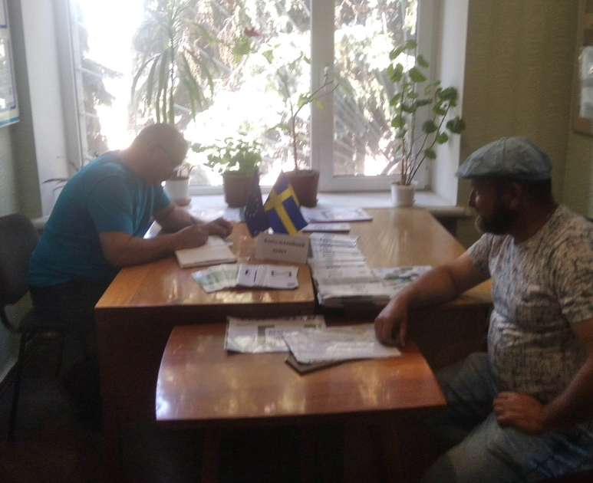
07 червня 2023 року, роботу виїзного пункту доступу до безоплатної правової допомоги для жителів Вільшанської територіальної громади забезпечив заступник директора Голованівського МЦ з наданя БВПД Сергій Шеремет у приміщенні ЦНАПу Вільшанської селищної ради.

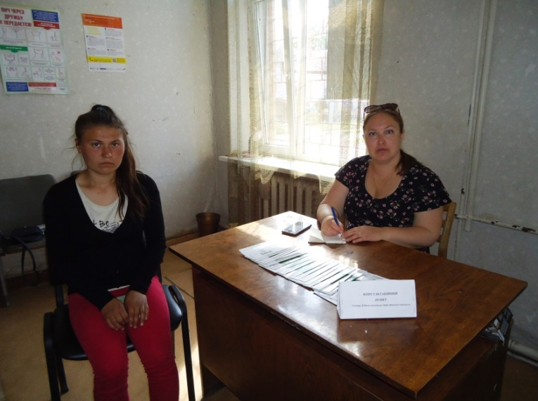
07 червня 2023 року, завідувач сектору Добровеличківське бюро правової допомоги Леся Мельниченко організувала роботу консультаційного пункту доступу до безоплатної правової допомоги для засуджених осіб в приміщенні Новоукраїнського районного сектору № 1 філії Державної установи «Центр пробації» в Кіровоградській області. Під час заходу 4 особи отримали правові консультації з питань адміністративного (прийняття до громадянства України) та трудового права (відстрочка від призову за мобілізацією під час воєнного стану, укладення трудового договору).

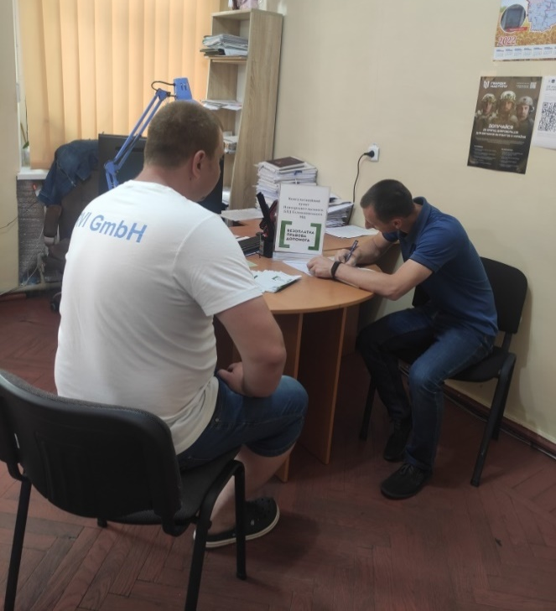

09 червня 2023 року, головний юрист сектору Новоархангельське бюро Володимир Журавка організував та провів роботу консультаційного пункту для клієнтів ЦНАПу Новоархангельської селищної ради .

На виконання доручення РЦ №012/03-14/1000 від 08.06.2023 року про реалізацію ініціативи щодо виявлення постраждалих та свідків воєнних злочинів , зокрема дітей, надання допомоги у документуванні таких злочинів та надання відповідних правових консультацій, працівники Голованівського МЦ з надання БВПД провели робочі зустрічі з прокурорами, відповідальними за даний напрямок роботи.

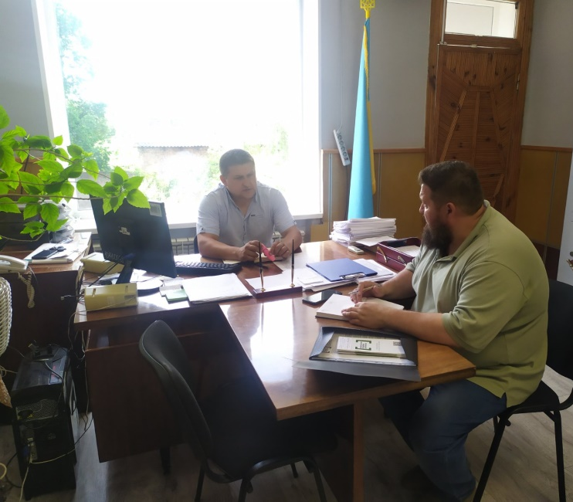
Так, 09 червня 2023 року, в приміщенні Гайворонського відділу Голованівської окружної прокуратури робоча завідувач сектору Гайворонське бюро правової допомоги Максим Гайдей зустрівся з заступником керівника Голованівської окружної прокуратури Гайдюком Олександром Олександровичем.

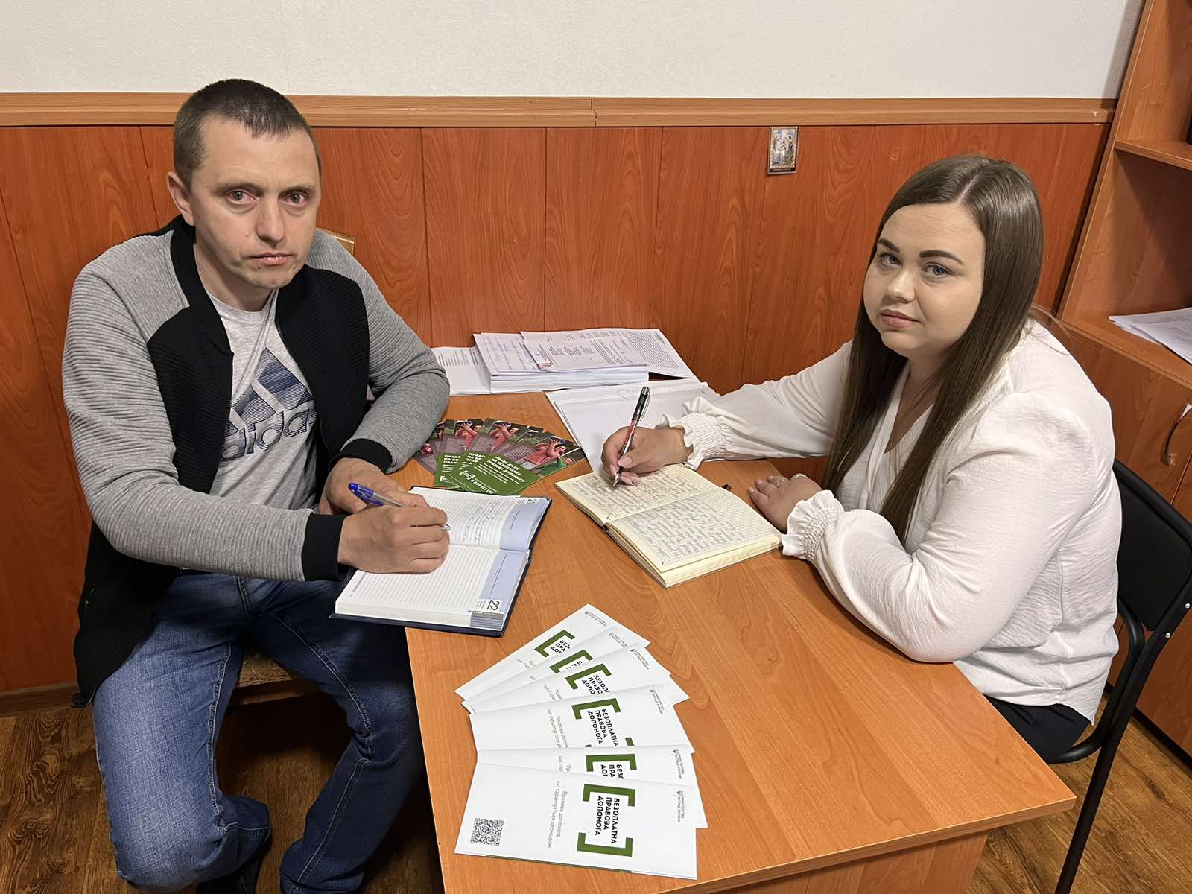
13 червня 2023 року, завідувач сектору Новоархангельське бюро правової допомоги Михайло Філіпенко організував та провів робочу зустріч з прокурором Новоархангельського відділу Голованівської окружної прокуратури Карась Юлією Володимирівною, з питань взаємодії щодо документування воєнних злочинів.
Зустріч проходила у приміщенні Новоархангельського відділу Голованівської окружної прокуратури.

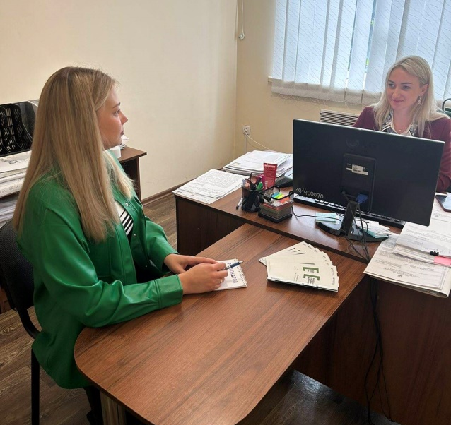
13 червня 2023 року, завідувач сектору Маловисківське бюро правової допомоги Марина Кучеренко організувала та провела робочу зустріч з прокурором Маловисківського відділу Новоукраїнської окружної прокуратури Галиною Зеленюк на тему: «Напрямки співпраці щодо фіксування воєнних злочинів від осіб, які стали свідками, або потерпілими від воєнних злочинів».

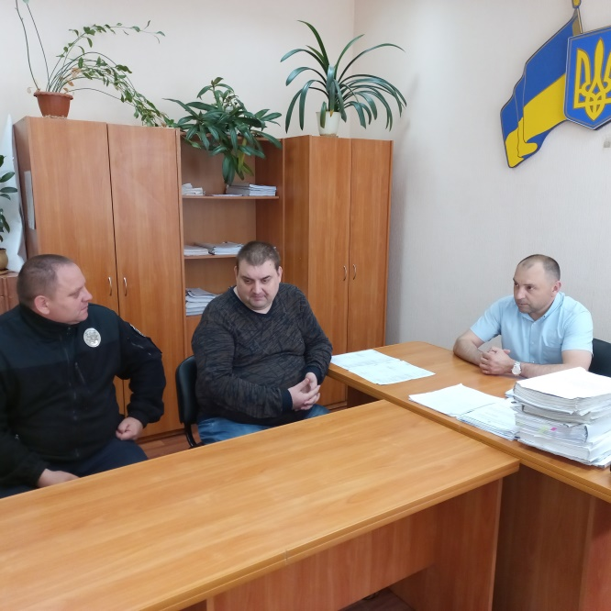
13 червня 2023 року, завідувач сектору Бобринецького бюро правової допомоги Денис Ніколаєнко організував та провів робочу зустріч з прокурором Бобринецького відділу Знам’янської окружної прокуратури та завідувачем слідчого відділу відділення №3 Бобринець Кропивницького районного управління поліції ГУ НП в Кіровоградській області. Під час зустрічі було обговорено питання залучення працівників бюро до збору відомостей щодо документування воєнних злочинів

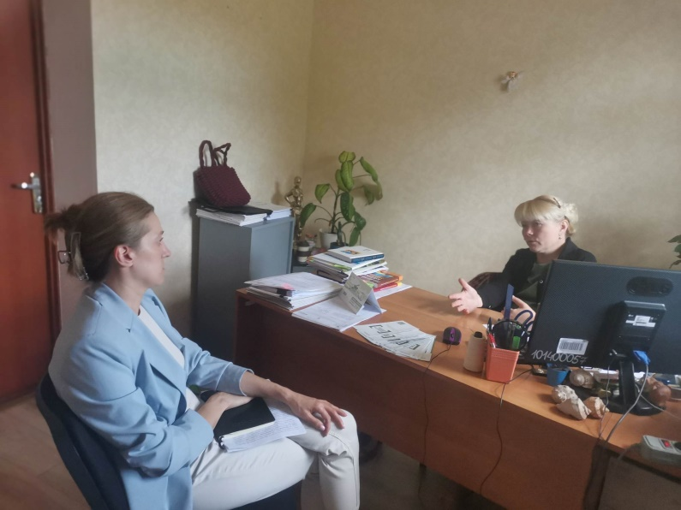
13 червня 2023 року, директорка Голованівського МЦ з надання БВПД Ольга Рибак провела робочу зустріч з прокурором Голованівської окружної прокуратури Тетяною Дубовою, з питань взаємодії щодо документування воєнних злочинів та забезпечення захисту прав дітей, постраждалих від вказаних злочинів.

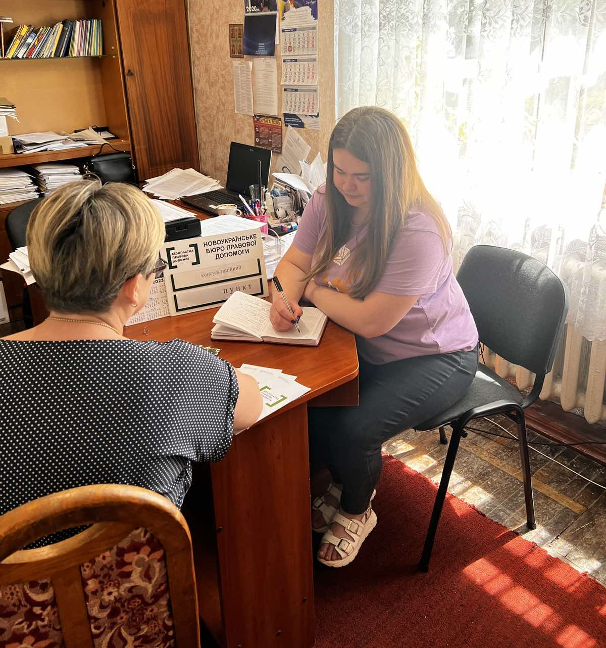

16 червня 2023 року, фахівчиня Новоукраїнського бюро правової допомоги Олена Августюк, в приміщенні Служби у справах дітей Новоукраїнської РДА забезпечила роботу консультаційного пункту доступу до правової допомоги. Консультації отримали 2 особи.

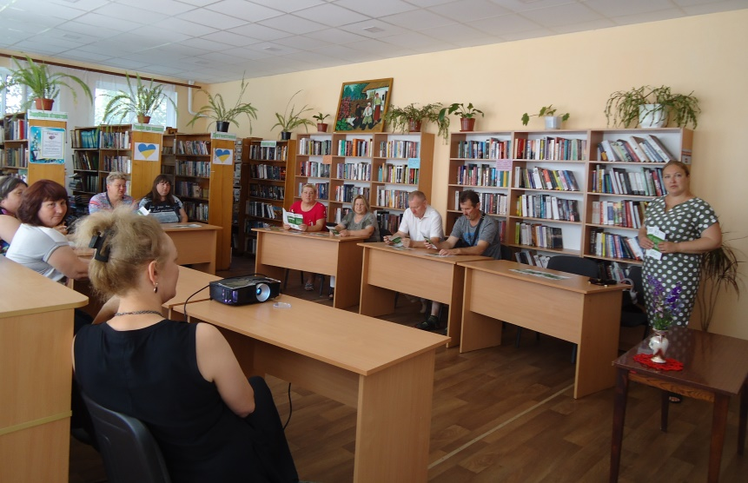
Про оренду землі в умовах воєнного стану йшлося під час зустрічі завідувачки Добровеличківським бюро правової допомоги Лесі Мельниченко з місцевими жителями, яка відбулась 23 червня 2023 року в приміщенні Добровеличківської центральної публічної бібліотеки.
Роз’яснено основні положення Закону України «Про оренду землі», а саме порядок надання земельної ділянки в оренду, права та обов’язки сторін у договорі оренди, відповідальність за порушення умов та порядок розірвання договору оренди землі.
Також учасників заходу поінформовано про основні зміни, яких зазнало земельне законодавство після введення в Україні воєнного стану.

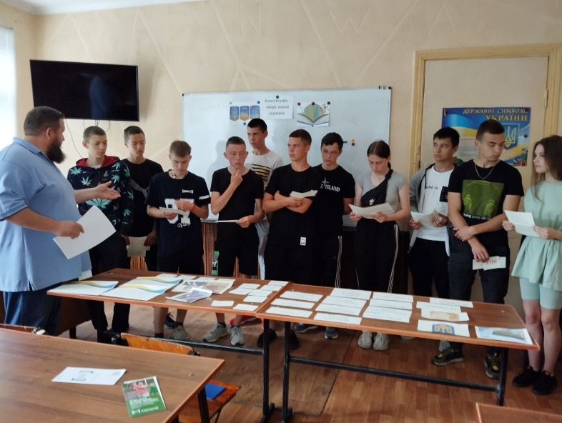
28 червня цього року Україна відзначає 27-му річницю прийняття Конституції – головного нормативно-правового акта держави, який закріплює основи суспільного ладу, державний устрій, систему, порядок утворення, принципи організації і діяльності державних органів, права та обов’язки громадян.
Напередодні свята, 27 червня 2023 року, завідувач Гайворонським бюро правової допомоги Максим спільно з партнерами - Гайворонською міською публічною бібліотекою провели інформаційну мандрівку «Конституція – оберіг нашої держави» зі студентами Гайворонського політехнічного фахового коледжу.
Учасники ознайомилися з історією свята. Конституція є основним законом країни, який гарантує кожному громадянину права і свободи, а також визначає політичний устрій держави.
Під час мандрівки студенти взяли участь у інтерактивній вікторині «Чи знаєте ви Конституцію України», де зачитуючи запитання вибирали правильні відповіді та обґрунтовували їх.
Сьогодні, в умовах повномасштабного російського вторгнення і численних злочинів окупантів, усі ми по новому оцінюємо значення цінностей, закладених у Конституції України. Основний Закон є ядром консолідації Українського народу.

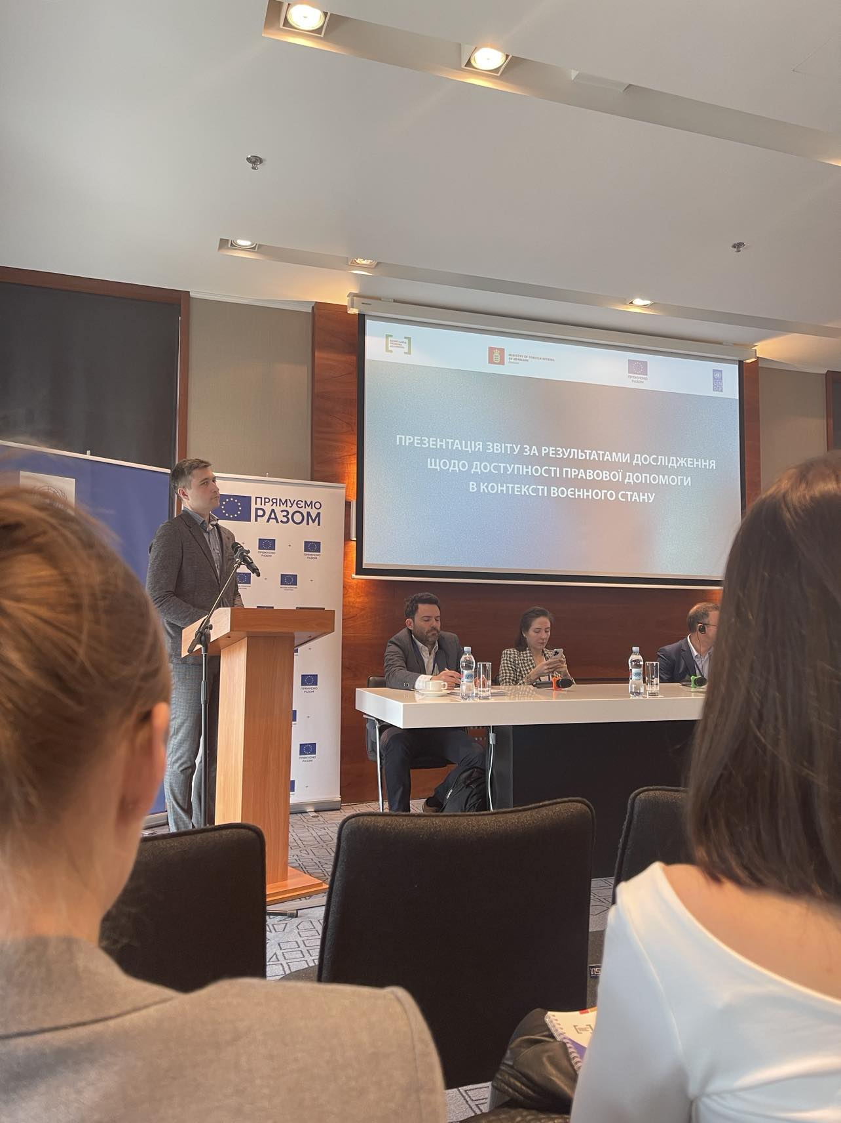
03 травня 2023 року, директорка Голованівського МЦ з надання БВПД Ольга Рибак взяла участь в Презентації звіту «Доступність правової допомоги в контексті воєнного стану»,за результатами дослідження, яке було проведено за сприяння Програми розвитку Організації Обєднаних Націй в Україні, що проходила в м.Києві.

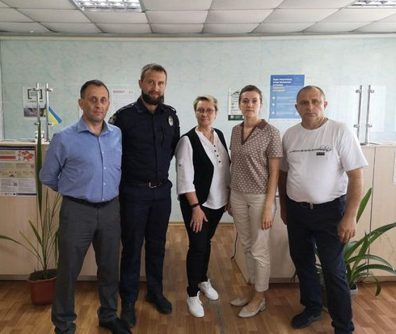
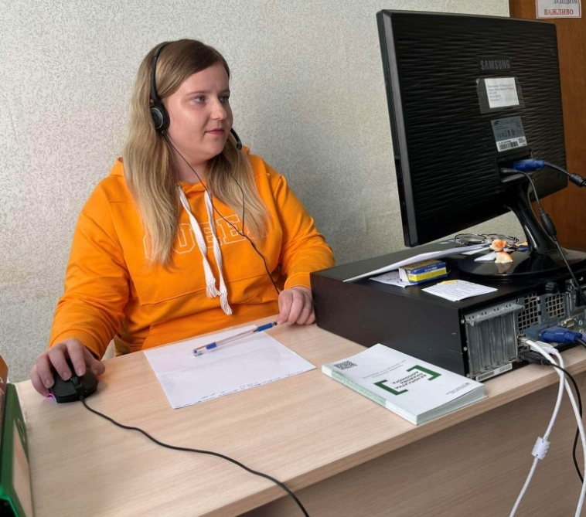
30 червня 2023 року, взаємодію Голованівського місцевого центру з надання БВПД з правоохоронними органами області обговорили під час робочої зустрічі директорка місцевого центру Ольга Рибак, заступник директора Сергій Шеремет з керівником Управління з питань цивільного захисту, оборонної роботи та взаємодії з правоохоронними органами Кіровоградської ОВА Сергієм Черновим, представником Управління дотримання прав людини Національної поліції України Миколою Сульжуком та фахівцем Регіонального центру з надання БВПД у Кіровоградській та Миколаївській областях Оленою Роміциною.

Фахівчиня Бобринецького бюро правової допомоги Катерина Адаменко протягом квітня-травня 2023 року пройшла навчання та надавала консультації клієнтам на гарячій лінії безоплатної правової допомоги.

За період з 01.04 по 30.06.2023 року (ІІ квартал 2023 року) Голованівським місцевим центром з надання БВПД та бюро правової допомоги, що є його відокремленими структурними підрозділами, було зареєстровано 1116 звернень клієнтів, 1021 особі було надано правові консультації, 95 із них написали письмову заяву про надання БВПД.
Таблиця 1. Інформація щодо кількості зареєстрованих та опрацьованих звернень клієнтів
№ з/п | Найменування відділу МЦ | Кількість зареєстрованих звернень | Кількість наданих правових консультацій | Кількість отриманих письмових звернень про надання БВПД
1 | Сектор «Голованівське бюро» | 234 | 202 | 32
2 | Сектор «Бобринецьке Бюро » | 142 | 135 | 7
3 | Сектор «Гайворонське Бюро» | 149 | 137 | 12
4 | Сектор «Маловисківське Бюро » | 224 | 202 | 22
5 | Сектор «Новоукраїнське Бюро » | 108 | 103 | 5
6. | Сектор «Новоархангельське Бюро » | 118 | 109 | 9
7. | Сектор «Добровеличківське Бюро » | 141 | 133 | 8
…. | Разом по МЦ | 1116 | 1021 | 95

В 2 кварталі 2023 року за результатами розгляду письмових заяв про надання БВПД було прийнято 108 рішень про надання БВПД, надано 47 доручень адвокатам ( доручення по заміні адвоката протягом кварталу не видавались) та 61 наказ штатним працівникам (представництво клієнта в суді або оформлення процесуальних документів). Прийняте 1 рішення про відмову в наданні БВПД .

Крім цього, місцевим центром в тому числі бюро правової допомоги за звітний квартал було:
- Забезпечено роботу 51 консультаційного пункту;
- загальна кількість осіб, яка звернулася за отриманням консультації та роз’яснень під час роботи консультаційних пунктів склала 203 особи (з них 1 особа отримала адресну правову допомогу);
- проведено 39 правопросвітницьких західів;

- доступ до електронних сервісів Мін’юсту не надавався.

- Таблиця 2. Інформація щодо окремих показників діяльності місцевого центру в розрізі бюро
№ з/п | Найменування МЦ та Бюро | Кількість консультаційних пунктів | Кількість осіб, що отримали правову допомогу | Адресна правова допомога | Кількість ОМС та установ - провайдерів БПД, яким надано метод. допомогу (проведені тренінги) | Кількість проведених право-просвітницьких заходів/ відео-консультації (онлайн правопросвітництво) | Кількість клієнтів, яким надано доступ до електронних сервісів МЮ
1 | Разом по МЦ, в тому числі: | 51 | 202 | 1 | 1 | 39
2 | Голованівський МЦ БВПД | 12 | 49 | 1 |  | 10
3 | Бобринецьке БПД | 5 | 27 |  |  | 5
4 | Гайворонське БПД | 9 | 29 |  | 1 | 7
5 | Добровеличківське БПД | 5 | 18 |  |  | 4
6 | Маловисківське БПД | 6 | 27 |  |  | 5
7 | Новоархангельське БПД | 7 | 29 |  |  | 5
8 | Новоукраїнське БПД | 7 | 23 |  |  | 3

